Configurações Gmail para tornar aplicativo seguro

Autor: | Ewerton Ferreira
Versão do Documento: | 1.00 | Data: | 29/04/2022
Módulo: | AppConnector

- Visão Geral

O objetivo deste documento é descrever como devem ser feitas as configurações dentro do ambiente Google (Gmail) para que as aplicações AppConnector NDD possam ser consideradas seguras e não necessitarem mais da ativação da opção de Acesso a app menos seguro que será desabilitada pela Google em 30/05/2022.

- Configurações ambiente Google (Gmail)

Para que a aplicação AppConnector NDD seja considerada segura, ela deve carregar uma senha específica gerada e fornecida pelo próprio Gmail a opção chama-se SENHAS DE APP, e para obtê-la o usuário deve seguir os passos abaixo:

- Logar o e-mail Gmail normalmente no navegador e clicar no ícone do perfil.

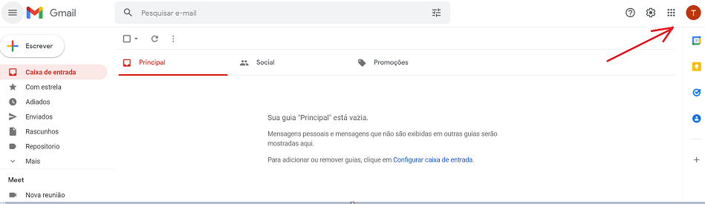

- Clicar na opção Gerenciar sua Conta Google.

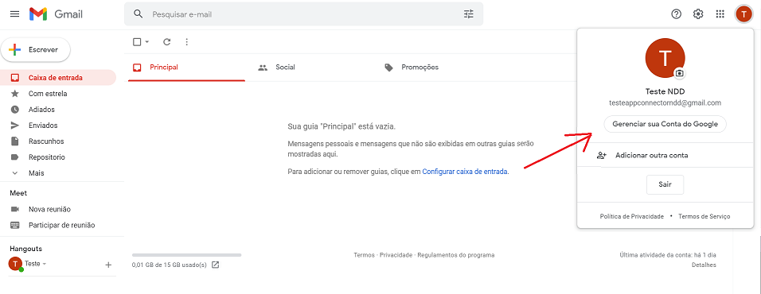

O usuário será direcionado para uma nova página referente as configurações da sua conta Google, e será a partir dela que seguiremos com as alterações.

- Nesta nova página deve-se clicar na opção Segurança.

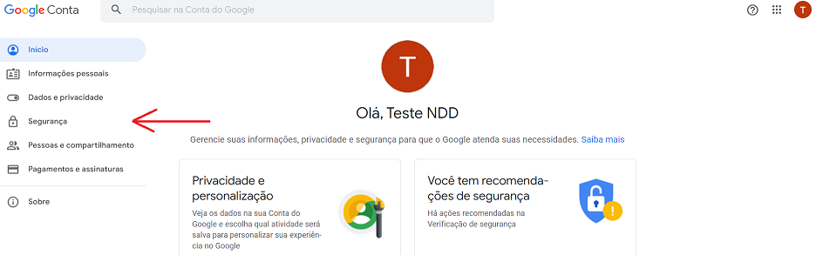

- Novas opções irão aparecer referente à segurança da conta Google, o usuário deverá rolar a página até a seção Como fazer login no Google, e clicar na opção Verificação em duas etapas para ativá-la.

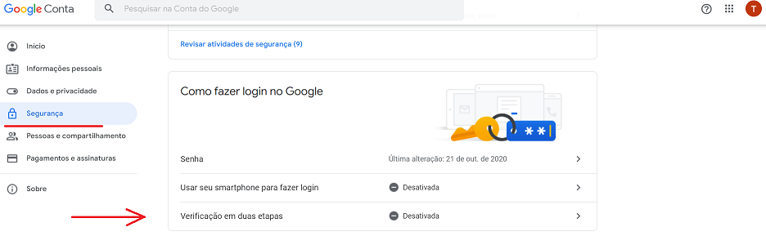

- Na sequência o usuário deverá digitar a senha do e-mail Gmail mais uma vez, e seguir as orientações Google para ativar a Verificação em duas etapas, esse processo exige a vinculação de um número de telefone vinculado à um smartphone apto a receber os códigos de segurança enviados pelo Google (SMS ou Ligação), também pode ser feito através de um dispositivo físico de segurança ou ainda através de uma solicitação Google no smartphone (com a conta Google previamente conectada).

- Após escolher uma das três formas disponíveis, o usuário irá receber um código de verificação no dispositivo escolhido que deve ser digitado no campo solicitado. Após isso a verificação em duas etapas está ativada e o usuário deverá visualizar uma tela semelhante a apresentada abaixo e após isso deve clicar no ícone de voltar como destacado na imagem:

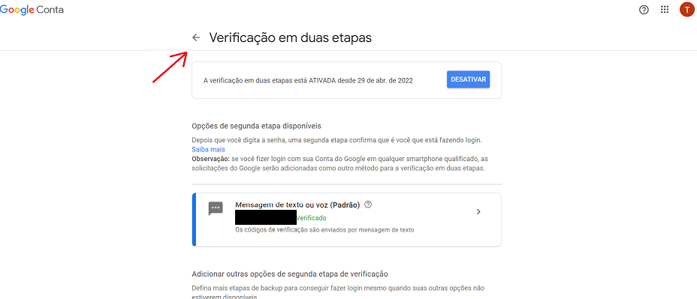

- Após clicar no ícone de voltar o usuário será direcionado para a página de Segurança da conta Google, onde ele estava anteriormente (antes de ativar a verificação em duas etapas).
- Nesta tela, o usuário deve novamente navegar até a seção Como fazer login no Google onde ele poderá verificar que a opção Verificação em duas etapas está ativa e que uma nova opção chamada Senhas de app apareceu, clicando nessa opção ele será direcionado para a configuração dessa senha (necessária para validação de aplicativos seguros Google).

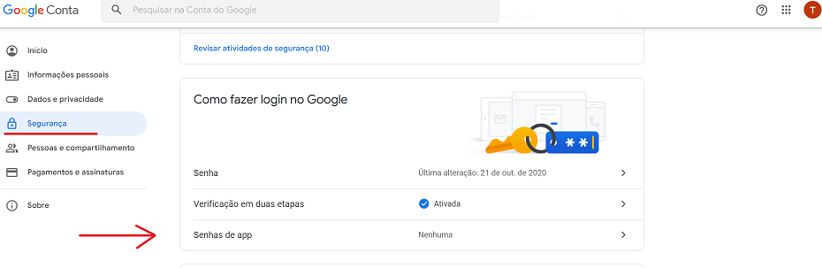

- O usuário deve digitar a senha do e-mail Gmail mais uma vez e seguir as orientações Google para a criação de uma nova Senha de app, na tela serão apresentados dois campos chamados de app e dispositivo, o usuário deve selecionar E-mail e Computador Windows respectivamente, deixando a configuração da seguinte forma:

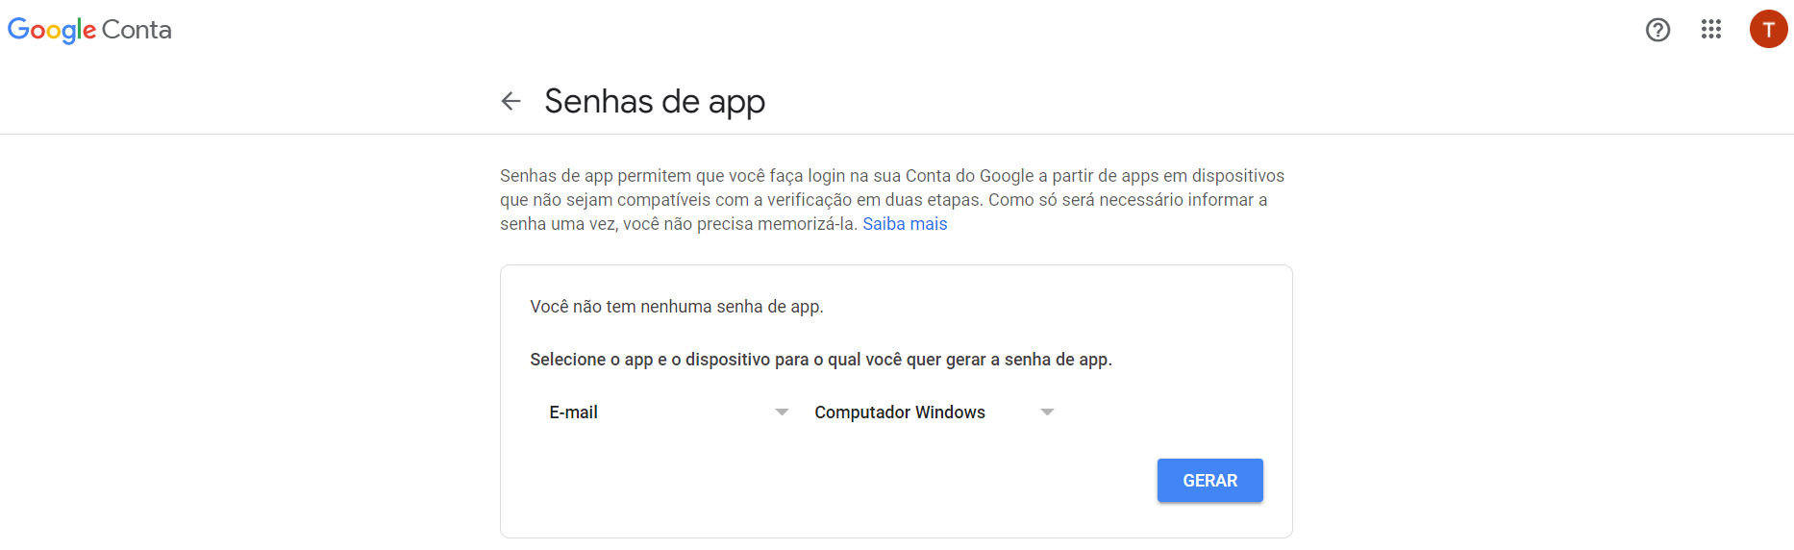

- Ao clicar no botão gerar o usuário receberá a senha aleatória e única gerada pelo Google (Gmail) que deve ser utilizada pelos conectores NDD que necessitam acessar a caixa de entrada desse e-mail. Não se deve fechar essa tela ainda.

Atenção: A senha gerada é composta por 16 dígitos aleatórios e deve ser salva em um lugar seguro pelo usuário, pois uma vez que essa tela seja fechada não será possível consultar essa senha novamente, sendo possível somente excluí-la e havendo necessidade criar uma nova SENHA DE APP seguindo os passos anteriores novamente.

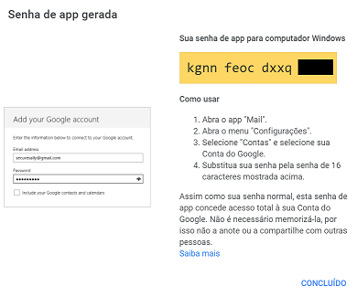
Na imagem acima os 4 últimos dígitos foram suprimidos por questões de segurança.

- Pronto! Com a senha em mãos basta coloca-la no Settings das soluções AppConnector NDD que irão se comunicar com essa caixa de e-mail Gmail no campo Password, ou seja, substituindo o password padrão do e-mail (utilizado para logar no navegador) pela nova senha fornecida pelo Google, fazendo com que o Gmail reconheça o conector como uma aplicação segura e autorize o acesso.

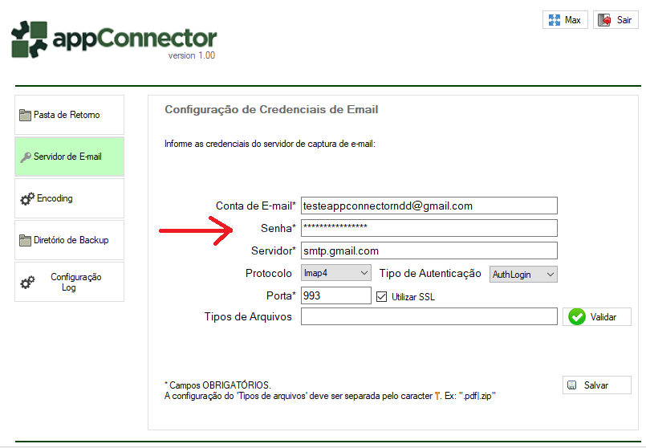

Observação: Caso o usuário altere a senha do e-mail Gmail, as Senhas de App configuradas no Gmail serão inutilizadas, sendo necessário refazer as configurações presentes neste documento.

